温馨提示

◆请在报名前认真阅读此说明，严格按照要求填写。
◆报读小学一年级的学生须年满六周岁（2015年8月31日前出生，含2015年8月31日）、在全国中小学生学籍信息管理系统未有学籍信息的适龄儿童；报读初中一年级的学生须是具有正常学籍的小学应届毕业生。
◆此报名系统是开放式录入系统，所有符合相关条件要求学生家长都可以录入。家长录入的信息只有教育行政部门和家长凭学生身份证件号码、密码查看，不能查看他人的录入信息。
◆录入信息并保存成功并不代表被学校录取，是否录取以教育行政部门确认公布为准。

2021年梅州市民办学校招生报名系统

家长端操作手册

一、登陆报名网址。http://mbzsbm.mzedu.gov.cn/visitgdmzmbxyjz(民办小一）http://mbzsbm.mzedu.gov.cn/visitgdmzmbcyjz（民办初一）
二、登陆报名。
进入“网上报名”初始页面。(首先认真阅读报名承诺书）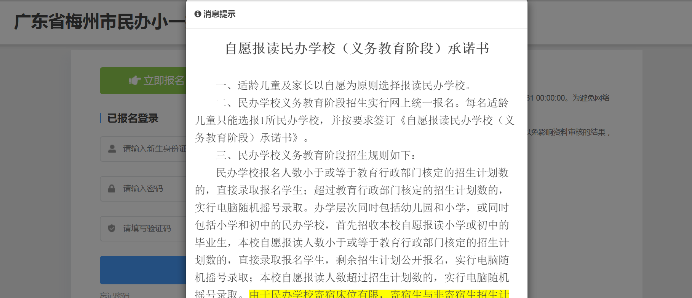
（一）入学申请学生：如是第一次申请，请点击“立即报名”按钮；如是已经报名成功的，需要进行修改或查询，请在“下面的填写框输入身份证号码、密码、验证码。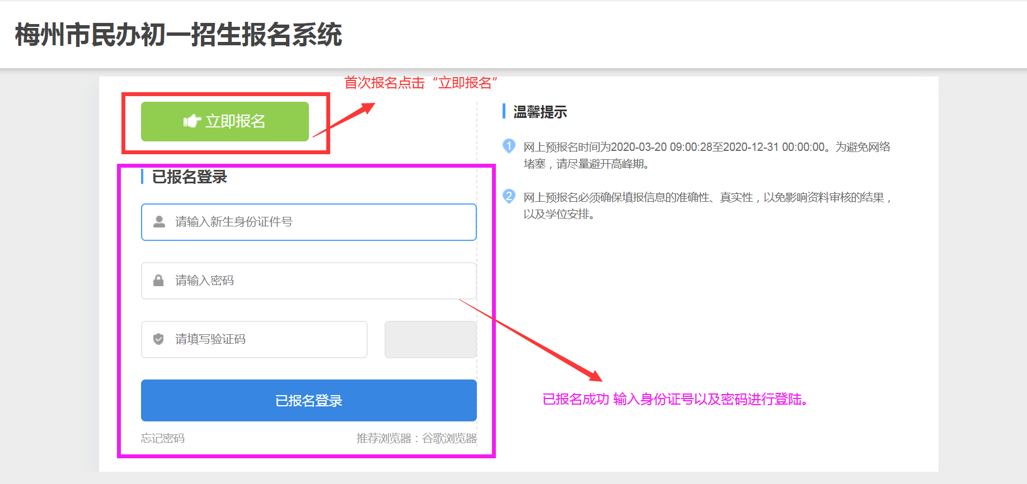
（二）新生类别：请按真实情况选择。
（三）学生的身份证号码：请准确填写，身份证号码有查重和公安校验。
（四）点击“开始报名”按钮，进入填报页面,并且认真阅读“温馨提示”内容信息，点击“下一步”按钮，进入报名信息的填写。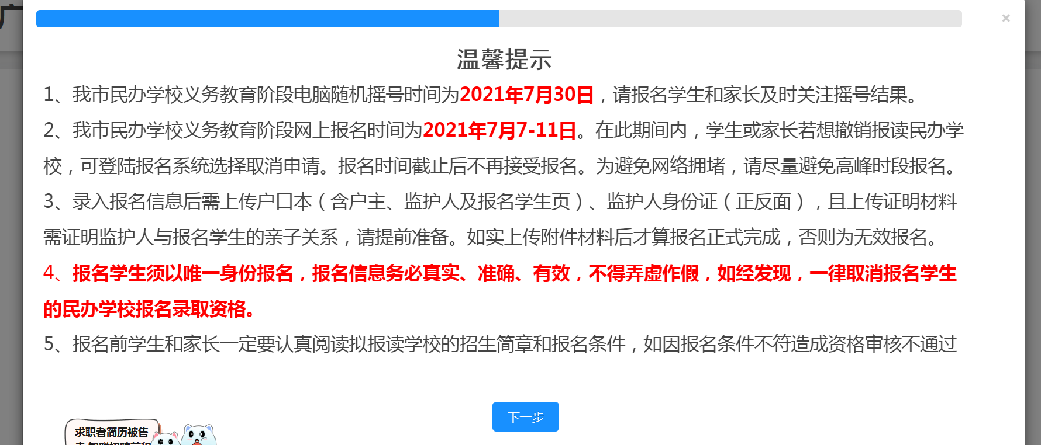

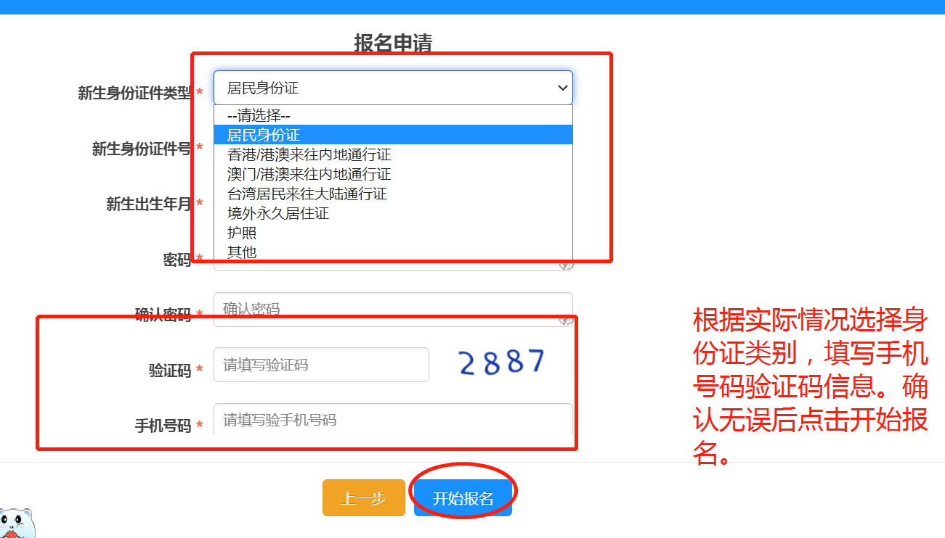

三、进入填表程序（从上往下）。
（一）申请学校：请选择申请学校。
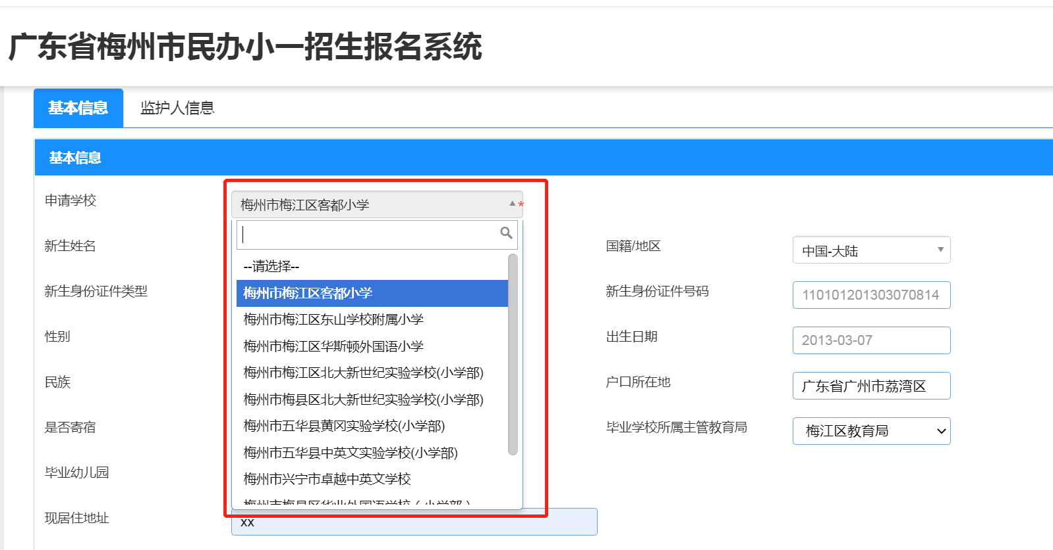
（二）基本信息的填写（所有信息须填写完整方可保存）。
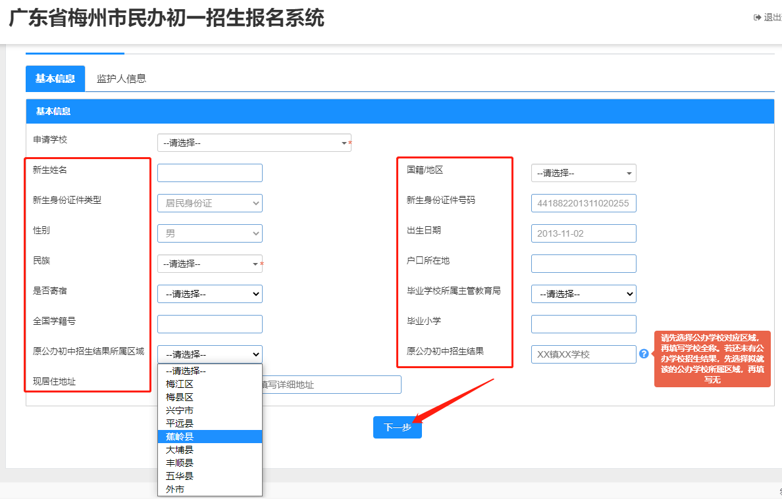

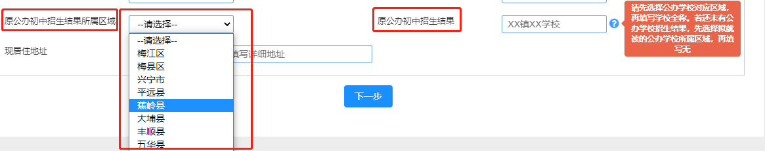
注意：学生在填写“原公办小学（初中）招生结果”时，先选择公办学校对应区域，再填写学校全称。若还未有公办学校招生结果，先选择拟就读的公办学校所属区域，再填写“无”。
（三）确认无误，点击，进行监护人信息的填写。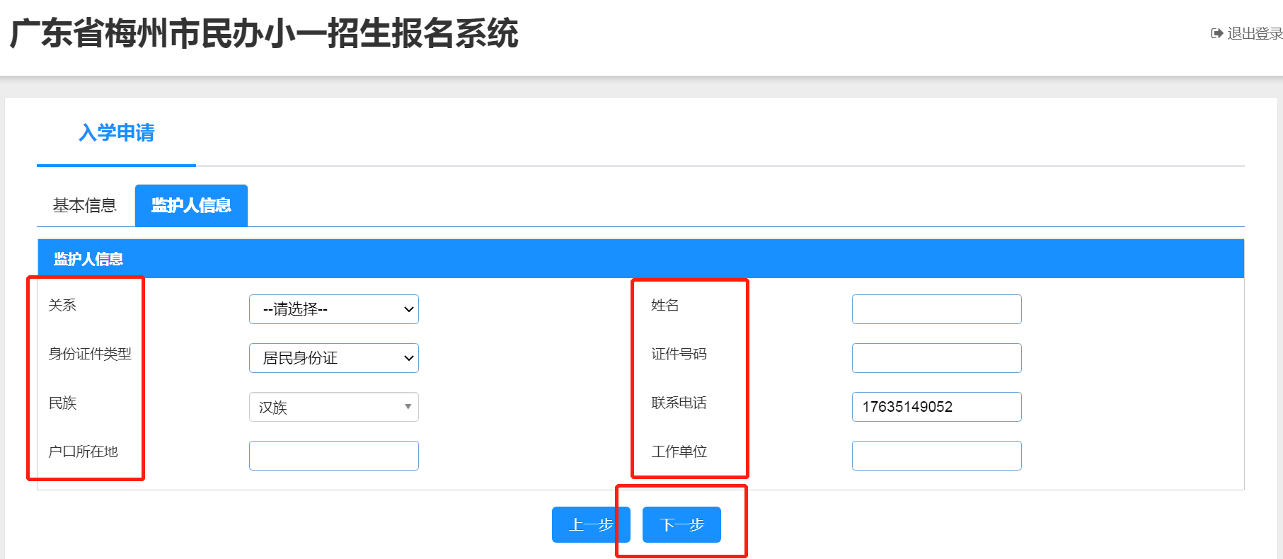 （四）确认无误，点击会出现弹框提示，无信息修改直接点击【】，需要重新核查或是修改的，点击【】返回填报页面，核查或修改后再点击提交确定。
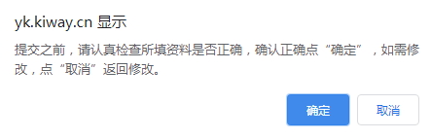
（五）进入证件采集页面。
网上报名，将实行无纸化，报名信息填报完之后将所需的证件材料（包括户口本户主页、监护人页及报名学生页；监护人身份证；报名学生出生医学证明；其他补充材料）拍照上传到报名系统，教育行政部门将在报名系统对材料进行审核。具体步骤如下：
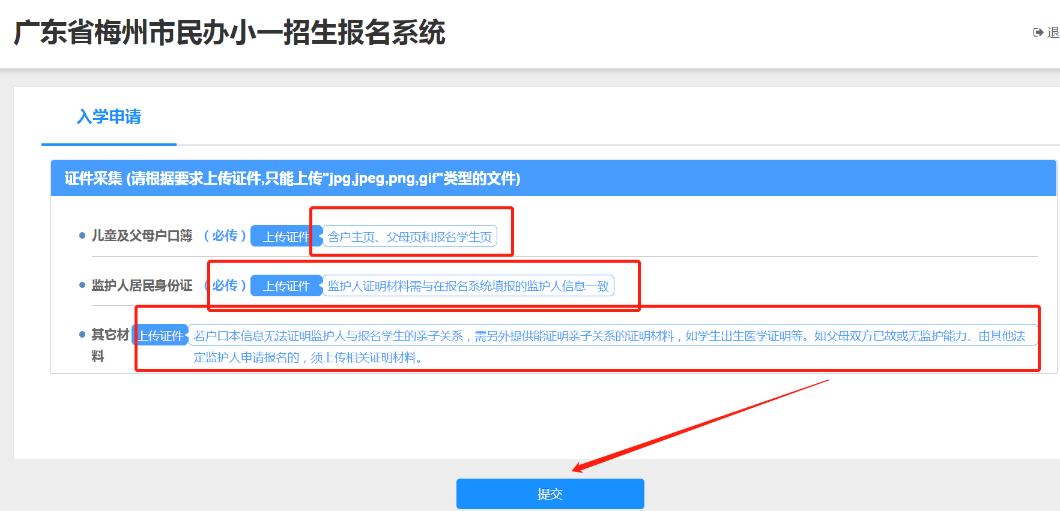

1.家长点击蓝底【】，再点击上传或拖动附件至此页面；
2.证件上传或拖动至页面后，点击继续添加或【】；
3.上传成功会显示在下方，点击照片名称可查看证件，双击可查看证件大图，旋转图片，错号（×）可删除证件；
4.证件上传完整后，点击【】按钮。
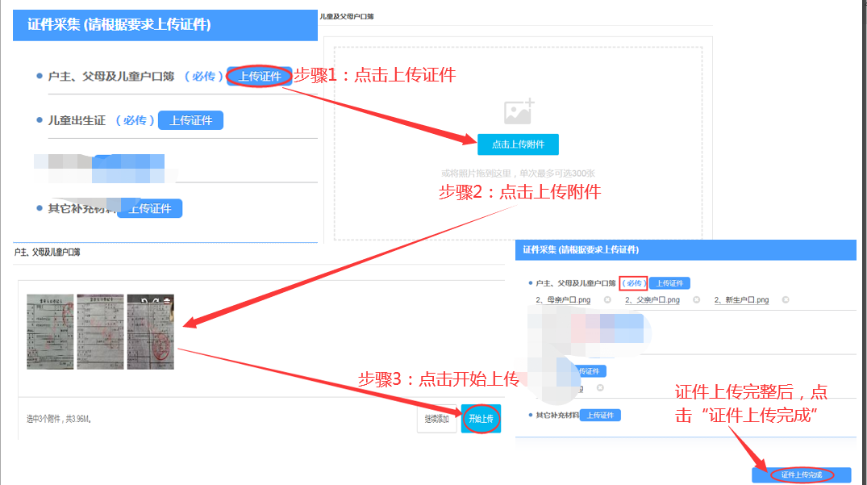
提交成功后会显示“恭喜您！提交成功！”。系统自动产生报名号及登录密码，请注意留存。

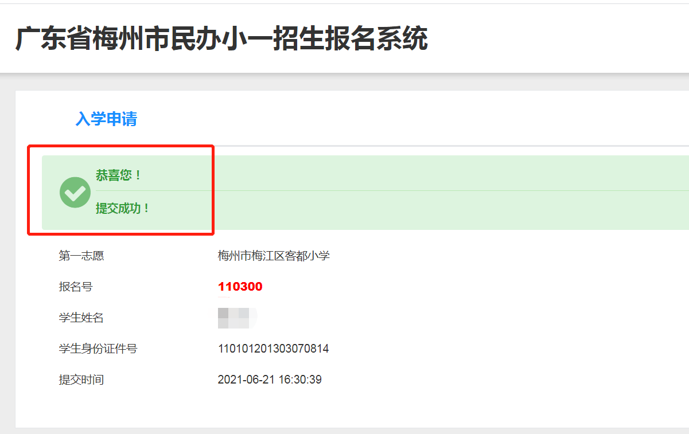

（六）报名信息可查看本次报名的信息，下载或打印申请表。
1.如需修改相关信息，家长可点击【】，修改完毕确认无误后，点击提交即可；
2.家长可点击【】按钮，打印学位申请表；
3.家长可点击【】按钮，查阅证件或补充上传证件。
（七）为确保报名信息保密，请报名结束后点击右上角【】。
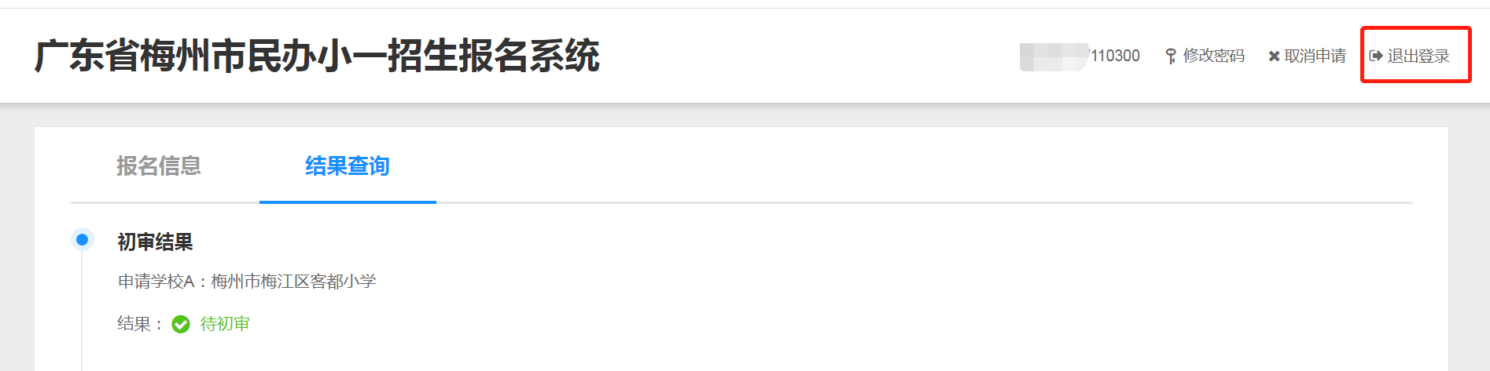

（八）家长可点击【】按钮，取消本次的报名申请，可填写取消原因，若无明确原因填写“无”，点击确认按钮，会出现再次提醒确认家长取消报名，若确认取消点击“确认”即可。且取消成功后，在报名期间可继续重新报名。
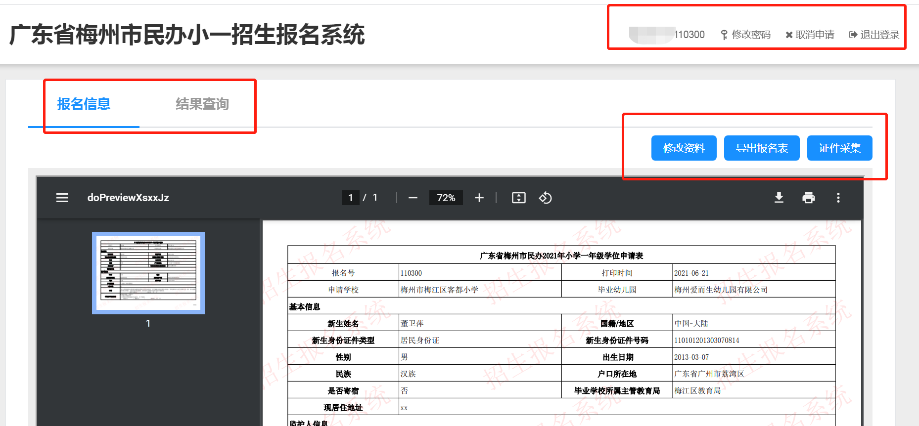
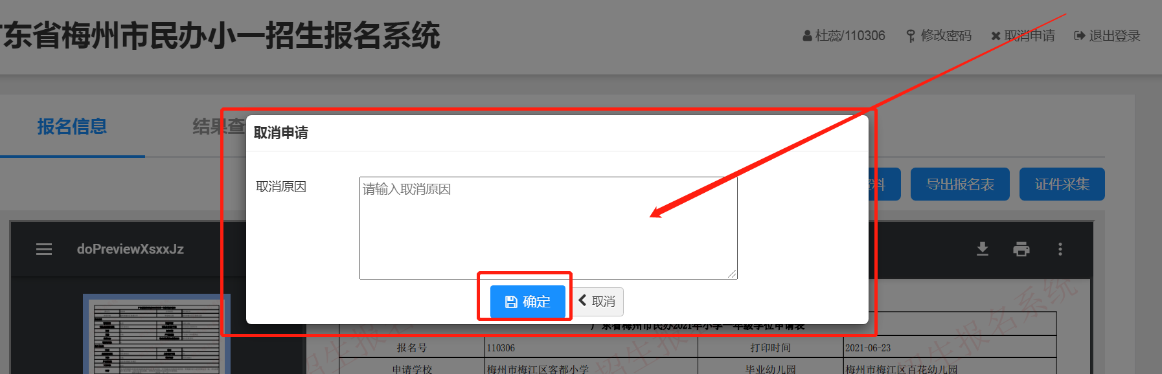
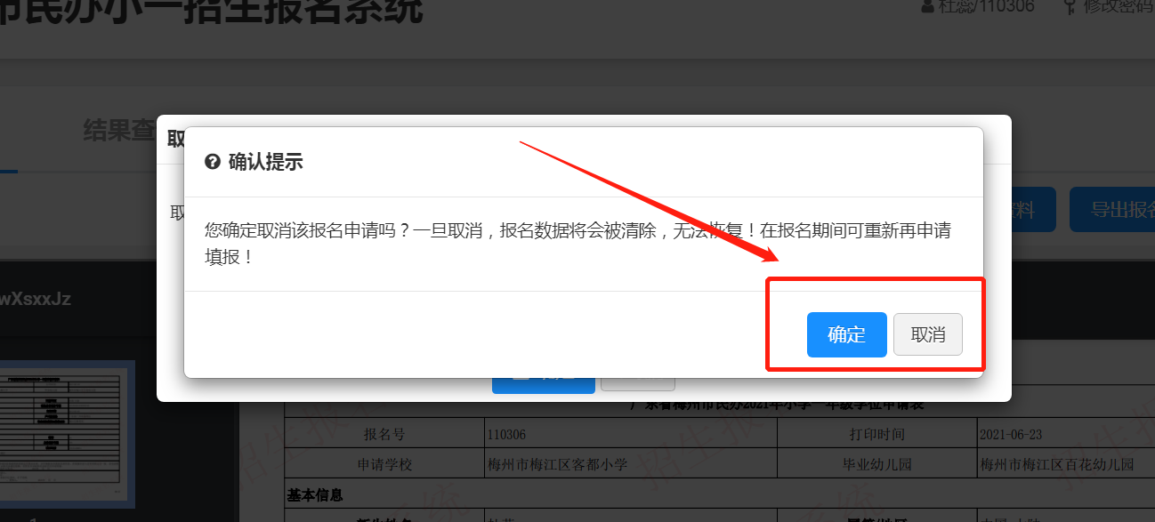
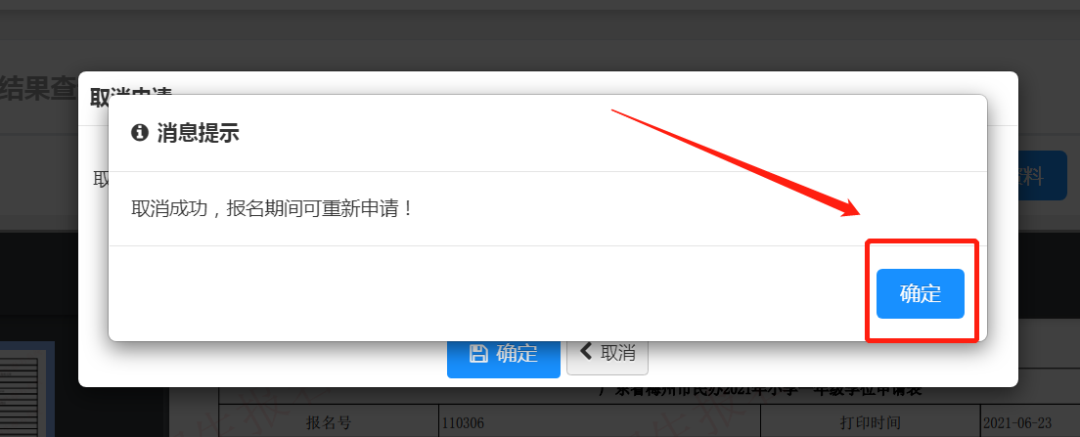

（九）结果查询：在规定时间内可查到初审结果。
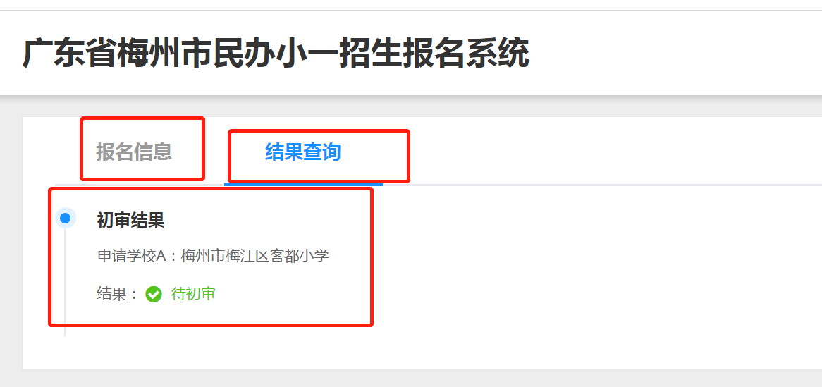
四、密码修改。
可通过右上角【】功能修改，请务必保存好密码。
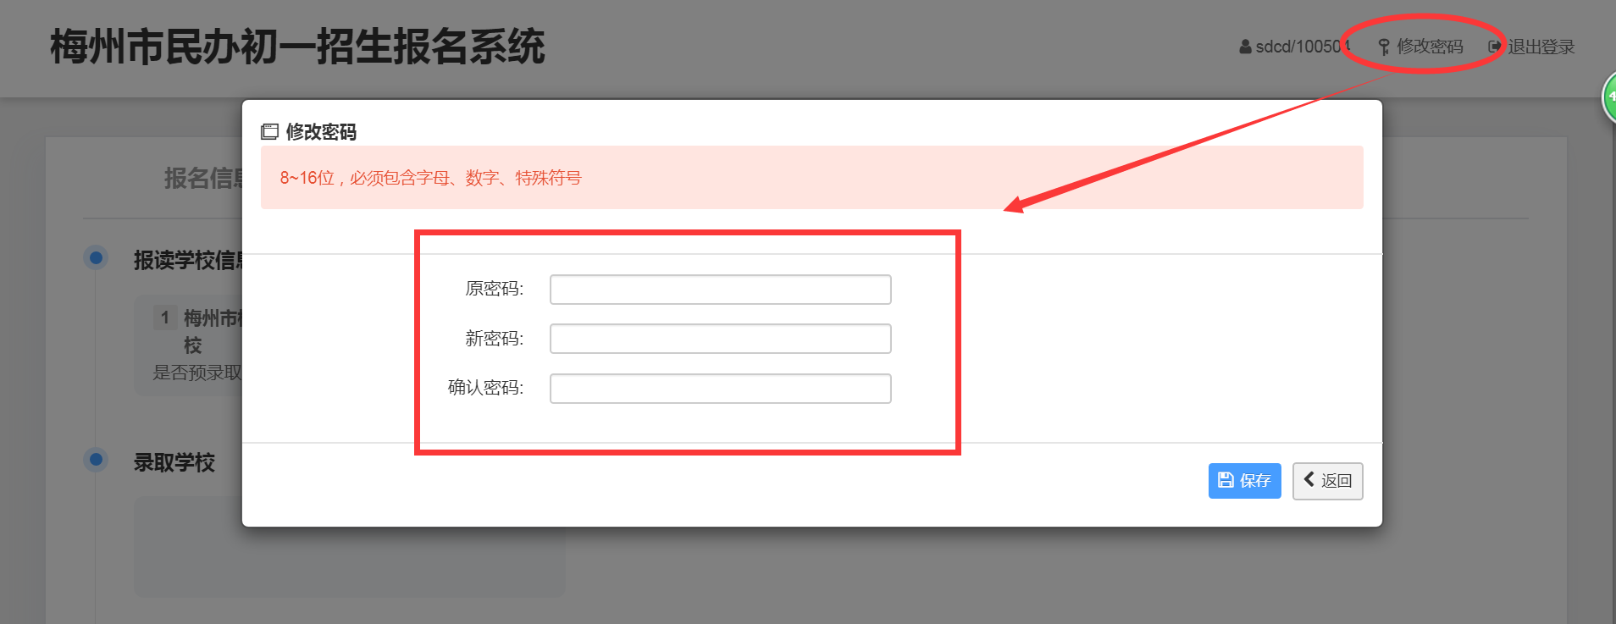
五、忘记密码重置方法。
1.家长可通过报名系统报名页面上的【】按钮进行密码重置。
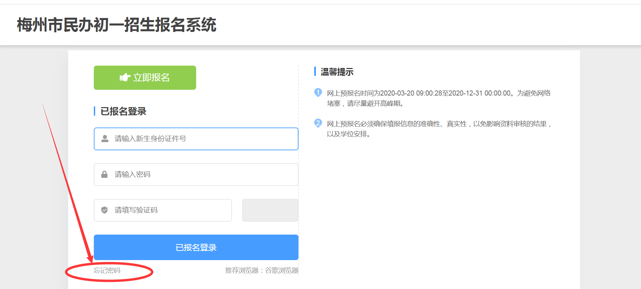

2.输入新生身份证号码和监护人手机号码，填写验证码，点击【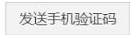】，填写验证码，新密码。点击【】按钮，即可以修改密码。
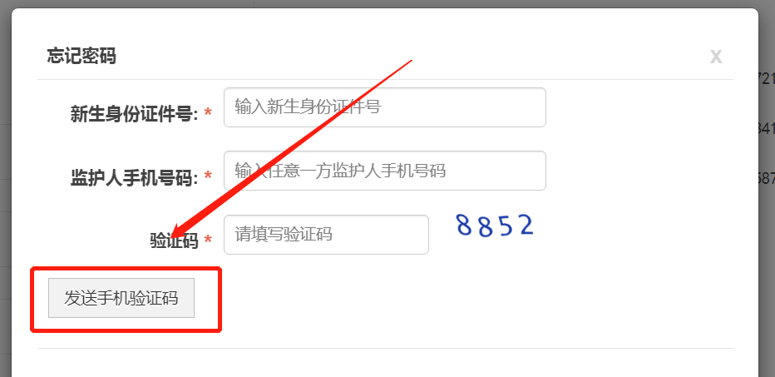

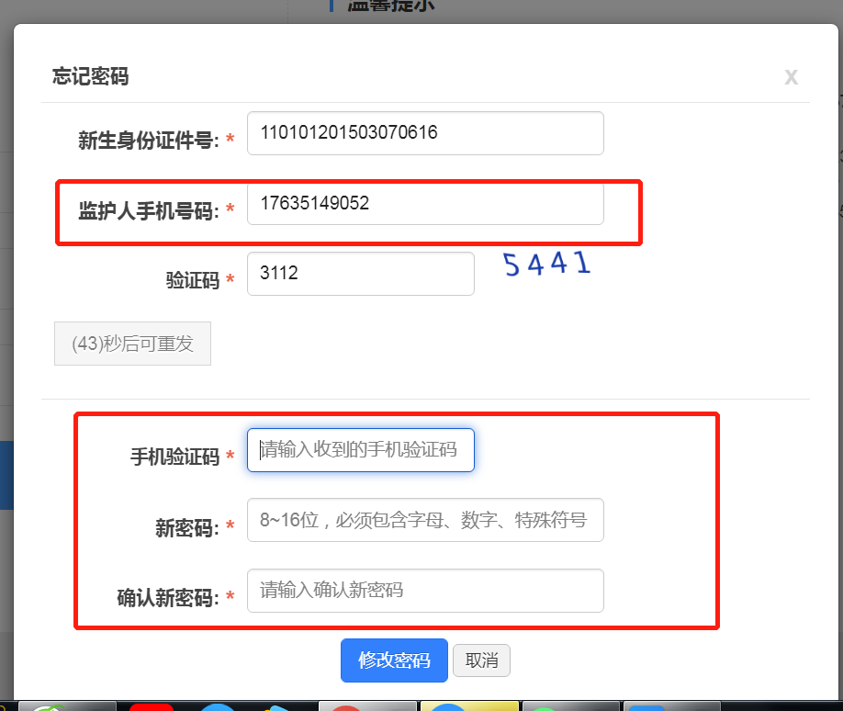

六、证件样式图。
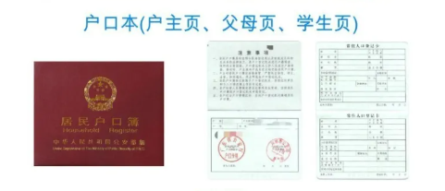
身份证
